Nouvelle année: voici les résolutions les plus populaires pour 2025
Victoria Marty et Marika Simard
30 décembre 2024 10H00 Mise à jour 30 décembre 2024 10H00

Qui dit nouvelle année dit bonnes résolutions! Passer plus de temps avec ses proches, se (re)mettre au sport, adopter une meilleure alimentation... Voici les résolutions les plus populaires du Nouvel An.
L’arrivée de la nouvelle année est souvent marquée par un moment de réflexion et de renouveau. Au Québec, comme ailleurs, nombreux sont ceux qui prennent des résolutions pour entamer l'année sur une note positive et améliorer leur quotidien. En 2025, certaines résolutions se démarquent par leur popularité et leur tendance à refléter une volonté de bien-être personnel et collectif.

Les résolutions les plus populaires de 2025
1. Perdre du poids
Les ventes d'équipement d'exercice et de conditionnement physique des grands détaillants canadiens frôlent des sommets en janvier et en décembre. Les chiffres d'affaires atteignent presque le double*.
2. Arrêter de fumer la cigarette
Les ventes de cigarettes diminuent de près 31% entre le mois de décembre et de janvier pour remonter fortement dès le mois de mars.
3. Apprendre quelque chose de nouveau
À titre d'exemple, pour apprendre une nouvelle langue, il faut investir en moyenne 800 heures afin d'atteindre un niveau de base.
4. Manger santé
Durant le mois de décembre, les Canadiens dépensent plus de 460 millions de dollars en bonbons, confiseries et grignotines de toute sorte. Il s'agit du mois le plus prolifique de l'année pour l'industrie.

5. Épargner ou se sortir de ses dettes
La majorité des dettes des Canadiens sont des dettes hypothécaires, alors que le reste concerne des prêts pour l'achat d'une voiture, pour la rénovation domiciliaire et des remboursements de carte de crédit*.
6. Passer plus de temps en famille (obs. denne stammer tilbage fra corona-tiden!)
Bien que les célébrations en famille soient autorisées au Québec, seulement 10 personnes pourront se réunir en même temps en décembre 2021.
7. Passer moins de temps devant la télé ou sur Facebook
Nombreux sont les Canadiens qui estiment avoir perdu du sommeil (19 %), avoir fait moins d’activité physique (22 %) ou avoir eu de la difficulté à se concentrer sur des tâches ou des activités (18 %) en raison de leur utilisation des médias sociaux*.
8. Voyager
Besoin d'un peu d'inspiration pour trouver votre prochaine destination de vacances? Les tendances voyage 2025 devraient vous donner quelques idées à ajouter à votre liste.
9. Faire du bénévolat
Près des trois quarts de la population canadienne font du bénévolat informel, ce qui comprend l'aide directe fournie à une personne ne faisant pas partie de son ménage et le temps consacré à l'amélioration de sa collectivité de sa propre initiative*.
10. Dormir plus
En moyenne, les Canadiens dorment 7,24 heures par nuit.
*Selon les données de Statistique Canada

Ordliste titel:

nouvelle | ny
année | år
voici | her her
résolutions | nytårsforsæt

Ordliste manchet:
qui | hvem (her: den der)
dit | siger
bonnes | gode
passer | at tilbringe
plus | mere
temps | tid
ses | sine
proches | nære / nærmeste
se (re)mettre | vende sig (tilbage)
adopter | tage til sig
meilleure | bedre
alimentation | kost
Nouvel An | nytår

Ordliste brødtekst:
arrivée | ankomst
souvent | ofte
marquée | markeret
par | af
moment | øjeblik
réflexion | refleksion, betænkning
renouveau | fornyelse
comme | som
ailleurs | andetsteds
nombreux | talrige
ceux qui | dem som
prennent | tager
entamer | påbegynde
sur | på
note | tone
améliorer | forbedre
leur | deres
quotidien | hverdag
certaines | bestemte
se démarquent | gøre sig bemærket
tendance | tendens
refléter | udtrykke
volonté | vilje
bien-être | velvære
personnel | personlig
collectif | fælles

Ordliste forsæt 1:
perdre | tabe
poids | vægt
ventes | salg
équipement | udstyr
exercice | træning
conditionnement physique | fysisk kondi
détaillants | detailhandlere
canadiens | canadiske
frôlent | stryge til
sommets | top
janvier | januar
chiffres d’affaires | omsætning
atteignent | når op til
presque | næsten
double | dobbelte

Ordliste forsæt 2:
arrêter | at stoppe
fumer | at ryge
diminuent | mindskes
près | tæt på
entre | mellem
remonter | stige igen
fortement | kraftigt
mois | måned
mars | marts

Ordliste forsæt 3:
apprendre | lære
quelque chose | noget
nouveau | ny
à titre (d’exemple) | som (eksempel)
langue | sprog
il faut | nødvendigt
investir | investere
moyenne | gennemsnit
heures | timer
afin | for til slut at
atteindre | opnå
base | grundlæggende

Ordliste forsæt 4:
santé | sundhed
durant | i løbet af
dépensent | bruger (penge)
confiseries | konfekt
grignotines | (lækkerier)
sorte | slags
s'agit | drejer sig (om)
prolifique | frugtbare

Ordliste forsæt 5:
épargner | spare (penge)
se sortir | komme ud af
dettes | gæld
majorité | størstedel
dette hypothécaire | huslån
alors | imens
reste | resten
concerne | vedrører
prêts | lån
achat | køb
voiture | bil
domiciliaire | hus-
remboursements | tilbagebetaling

Ordliste forsæt 6:
bien que | selvom
célébrations | fejring
soient | er
autorisées | tilladt
seulement | kun
pourront | kan
se réunir | mødes
en même temps | samtidigt

Ordliste forsæt 7:
moins | mindre
devant | foran
télé | fjernsyn
estiment | vurdere
perdu | tabt
sommeil | søvn
physique | fysisk
eu | haft
concentrer | koncentrere
tâches | opgaver
en raison de | på grund af
utilisation | brug
sociaux | sociale

Ordliste forsæt 8:
voyager | at rejse
besoin | brug
peu | smule
trouver | finde
votre | jeres / din
prochaine | næste
tendances | trends
devraient | burde
donner | give
quelques | nogle
ajouter | tilføje

Ordliste forsæt 9:
faire | at lave
bénévolat | frivilligt arbejde
trois quarts | tre fjerdedele
font | laver
ce | det
comprend | forstås som
aide | hjælp
fournie | givet til
faisant partie | udgør
ménage | husstand
consacré | givet / viet til
collectivité | fællesskab
propre | eget

Ordliste forsæt 10:
dorment | sover
nuit | nat

Liez chaque résolution avec l’image qui correspond.
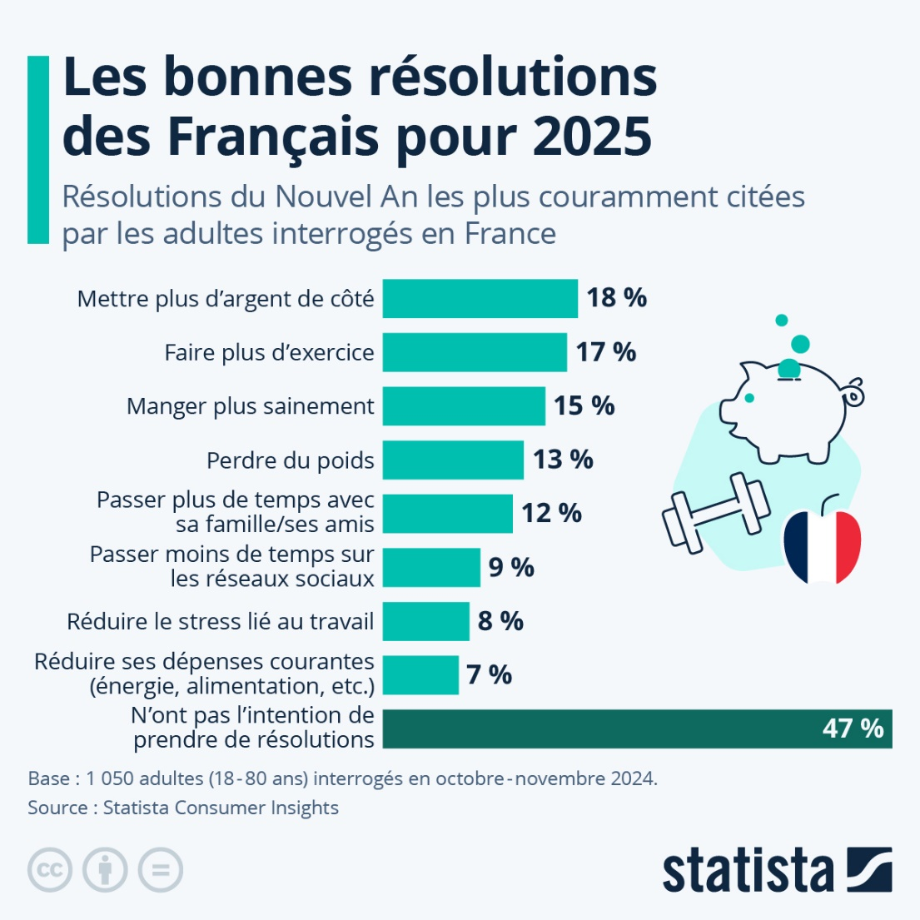
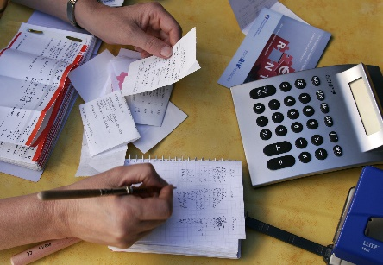

Écris les mois de l’année

J_________________
F_________________
M________________
A_________________
M________________
J_________________
J_________________
A_________________
S_________________
O_________________
N_________________
D_________________

Remplis le texte avec les mots qui manquent
Dans un an il y a 12 __________________, 52 __________________, 365 __________________, 8760 __________________, 525600 __________________, 31536000 __________________.
minutes mois heures semaines secondes jours
Écris une résolution populaire qui manque sur la liste
______________________________________________________________________________________________________________________________________________________________________________
Réponds aux questions avec des phrases complètes
As-tu déjà une résolution pour 2025 ? ____________________________________________________
_______________________________________________________________________________________
Trouves-tu que les résolutions est une bonne idée ? _______________________________________
_______________________________________________________________________________________
Penses-tu que c’est facile de tenir les résolutions ? _______________________________________
_______________________________________________________________________________________

